STWiORB D.04.04.02 PODBUDOWA Z KRUSZYWA ŁAMANEGO STABILIZOWANEGO
MECHANICZNIE

- WSTĘP

  - Przedmiot Specyfikacji Technicznej (ST)

Przedmiotem niniejszej ST są wymagania dotyczące wykonania i odbioru Robót związanych z wykonaniem podbudowy z kruszywa łamanego stabilizowanego mechanicznie w ramach realizacji zadania: Przebudowa skrzyżowania ul. Floriana Krygiera z ul. Granitową z przedłużeniem do autostrady A-6 – Etap III.

  - Zakres stosowania Specyfikacji Technicznej (ST)

Specyfikacja Techniczna jest stosowana jako dokument przetargowy i kontraktowy przy zlecaniu i realizacji Robót wymienionych w p. 1.1. zgodnie z DMU 00.00.00.

  - Zakres Robót objętych Specyfikacją Techniczną (ST)

Ustalenia zawarte w niniejszej ST dotyczą zasad prowadzenia robót związanych z wykonaniem podbudowy z kruszywa łamanego stabilizowanego mechanicznie grubości 15 cm i 20 cm zgodnie z lokalizacją i zakresem podanym w Dokumentacji Projektowej.

1.4. Określenia podstawowe

1.4.1. Podbudowa z kruszywa łamanego stabilizowanego mechanicznie - warstwa zagęszczonej mieszanki, która stanowi warstwę nośną nawierzchni drogowej.
Pozostałe określenia podstawowe podane w niniejszej ST są zgodne z obowiązującymi, odpowiednimi normami i z definicjami zamieszczonymi w ST DMU 00.00.00 "Wymagania ogólne" pkt. 1.4.

  - Ogólne wymagania dotyczące Robót

Ogólne wymagania dotyczące Robót podano w ST DMU 00.00.00 "Wymagania ogólne" pkt. 1.5.

- MATERIAŁY

Ogólne wymagania dotyczące materiałów, ich pozyskiwania i składowania podano w ST DMU 00.00.00. "Wymagania ogólne" pkt. 2.

  - Podstawowe wymagania dotyczące materiałów

Wszystkie materiały użyte do budowy powinny pochodzić tylko ze źródeł uzgodnionych i zatwierdzonych przez Inżyniera.

  - Kruszywo

Materiałem do wykonania podbudowy z kruszywa łamanego stabilizowanego mechanicznie będzie kruszywo łamane uzyskane z przekruszenia surowca skalnego lub kamieni i otoczaków, w którym procentowa zawartość ziaren o powierzchni przekruszonej lub łamanej oraz ziaren całkowicie zaokrąglonych wg PN-EN-933-5 powinna być kategorii C_{90/3} oraz C_{50/10}. Kruszywo powinno być jednorodne bez zanieczyszczeń obcych i bez domieszek gliny.

2.2.1. Właściwości kruszywa

Kruszywa stosowane do wykonania mieszanki 0/31,5mm na warstwę podbudowy powinny być zgodne z wymaganiami WT-4 2010 pkt. 1.1 i tablicą 1. Dopuszcza się stosowanie kruszywa z recyklingu dla dróg o kategorii ruchu KR1-KR2 jako jednego ze składników mieszanki mineralnej (zgodnie WT-4 2010) pod warunkiem spełnienia wymagań specyfikacji oraz mających odpowiednie świadectwa badania i oceny jakości zgodnie z wymaganiami normy PN-EN 13242. Kruszywo naturalne łamane lub z recyklingu powinno posiadać deklaracje zgodności.

Tablica 1. Wymagania wobec kruszyw do mieszanek niezwiązanych do warstw podbudowy
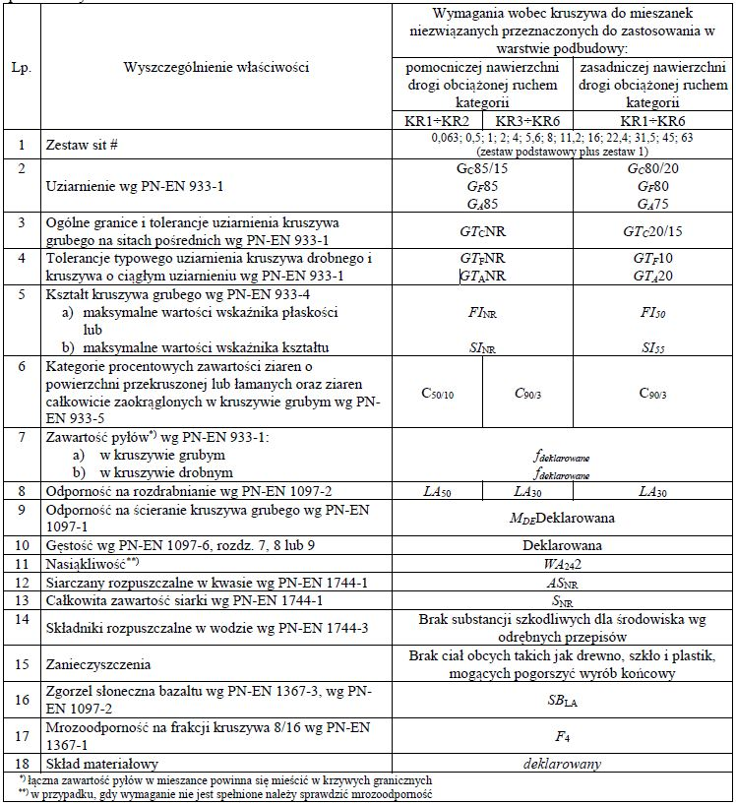

Gotowe mieszanki kruszyw stosowane na warstwę podbudowy powinny być zgodne z wymaganiami tablicy 2.
Tablica 2 Wymagania wobec mieszanek niezwiązanych do warstw podbudowy
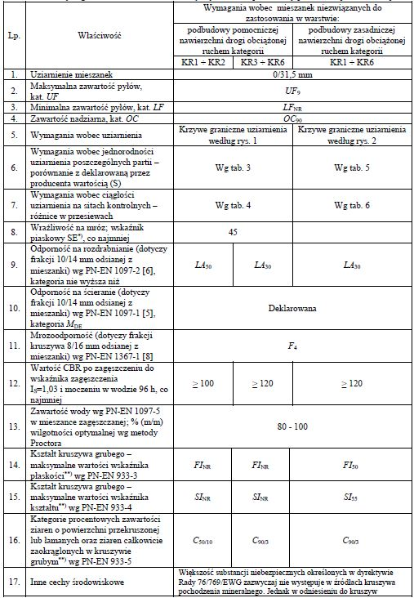
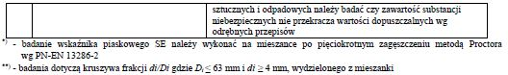

Producent mieszanki mineralnej musi prowadzić zakładową kontrolę produkcji ZKP opisaną w zał. C WT-4, aby zapewnić, że wyrób spełnia wymagania niniejszej ST.

2.2.2. Uziarnienie mieszanki kruszywa

2.2.2.1 Wymagania dla warstwy podbudowy pomocniczej:

- Do warstwy podbudowy należy użyć kruszywa o uziarnieniu 0/31,5.
- Wymagania wobec odporności kruszyw z recyklingu na działanie mrozu dla mieszanek przeznaczonych do podbudowy pomocniczej, podane w tablicy 2, odnośnie wrażliwości na mróz warstw z mieszanek kruszyw, dotyczą badania materiału po pięciokrotnym zagęszczeniu w aparacie Proctora według PN-EN 13286-2
- Maksymalna zawartość pyłów <0,063 mm w mieszankach kruszyw do podbudowy
pomocniczej powinna spełniać wymagania kategorii podanej w tablicy 2 . Zawartość pyłów należy oznaczać wg PN-EN 933-1. W przypadku słabych kruszyw zawartość pyłów w mieszance kruszyw należy również badać i deklarować, po 5 krotnym zagęszczeniu metodą Proctora. Zawartość pyłów w takiej mieszance, po pięciokrotnym zagęszczeniu metodą Proctora, powinna również spełniać wymagania podane w tablicy 2,
- Nie określa się wymagania wobec minimalnej zawartości pyłów <0,063 mm w mieszankach
kruszyw do warstwy podbudowy pomocniczej.
- Zawartość nadziarna określona według PN-EN 933-1 w mieszankach kruszyw powinna
spełniać wymagania podane w tablicy 2. W przypadku słabych kruszyw decyduje zawartość nadziarna w mieszance kruszyw po pięciokrotnym zagęszczeniu metodą Proctora.
- Wrażliwość na mróz, wodoprzepuszczalność mieszanek kruszyw stosowanych do warstw podbudów pomocniczych powinny spełniać wymagania wg tablicy 2. Wymagania wobec mieszanek przeznaczonych do warstw podbudowy pomocniczej odnośnie wrażliwości na mróz (wskaźnik SE), dotyczą badania materiału po pięciokrotnym zagęszczeniu metodą Proctora według PN EN 13286-2 . Nie stawia się wymagań wobec wodoprzepuszczalności zagęszczonej mieszanki niezwiązanej do podbudowy pomocniczej, o ile szczegółowe rozwiązania konstrukcyjne nie przewidują tego
- Zawartość wody w mieszankach kruszyw i gruntach powinna odpowiadać wymaganej
zawartości wody w trakcie wbudowywania i zagęszczania określonej według PN-EN 13286-
2, w granicach podanych w tablicy 2.
- Badanie CBR mieszanek do podbudowy pomocniczej należy wykonać na mieszance
zagęszczonej do wskaźnika zagęszczenia Is=l,0 i po 96 godzinach przechowywania jej w
wodzie. CBR oznaczyć wg PN-EN 13286-47. Wymaganie wg tablicy 2, pkt 2.2.2.2.
- Uziarnienie mieszanek powinny być zgodne z krzywymi uziarnienia podanymi poniżej. Krzywa uziarnienia kruszywa, określona według WT-4 powinna leżeć między krzywymi granicznymi pól dobrego uziarnienia podanymi na rysunku 1.

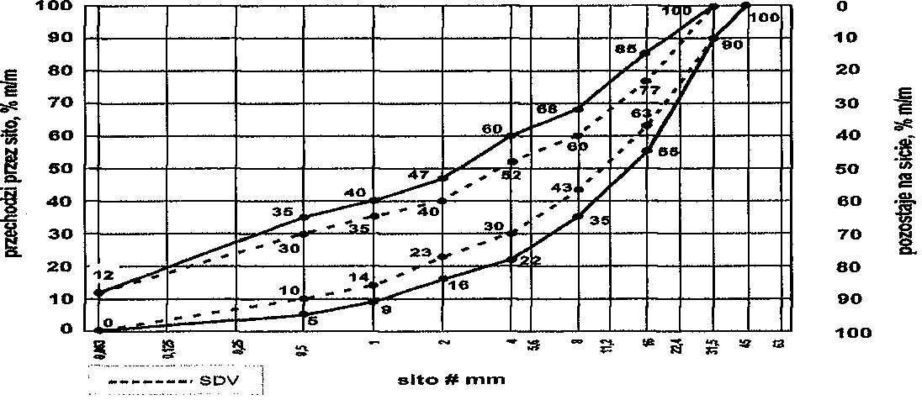

Rys 1a: Krzywe uziarnienia mieszanki C90/3 dla warstw podbudowy pomocniczej

Oprócz wymagań podanych na rysunku 1a, wymaga się aby 90% uziarnień mieszanek zbadanych w ramach ZKP w okresie 6 miesięcy spełniało wymagania kategorii podanych w tablicach 3 i 4, aby zapewnić jednorodność i ciągłość uziarnienia mieszanek.

Tablica 3. Wymagania wobec jednorodności uziarnienia na sitach kontrolnych – porównanie z deklarowaną przez producenta wartością (S). Wymagania dotyczą produkowanej i dostarczanej mieszanki. Jeśli mieszanka zawiera nadmierną zawartość ziaren słabych, wymaganie dotyczy deklarowanego przez producenta uziarnienia mieszanki po
pięciokrotnym zagęszczeniu metodą Proctora.
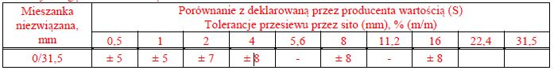
Krzywa uziarnienia (S) deklarowana przez producenta mieszanek powinna nie tylko mieścić się w odpowiednich krzywych uziarnienia (rys. 1) ograniczonych przerywanymi liniami (SDV) z uwzględnieniem
dopuszczalnych tolerancji podanych w tablicy 3, ale powinna spełniać także wymagania ciągłości uziarnienia zawarte w tablicy 4.

Tablica 4. Wymagania wobec ciągłości uziarnienia na sitach kontrolnych – różnice w przesiewach podczas badań kontrolnych produkowanych mieszanek

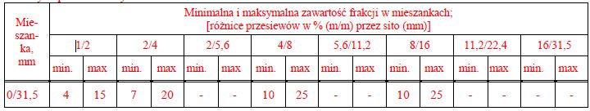

      - Wymagania dla warstwy podbudowy zasadniczej:

- Do warstw podbudowy zasadniczej z mieszanek niezwiązanych należy stosować mieszanki o uziarnieniu 0/31,5
- Wymagania wobec odporności kruszyw z recyklingu na działanie mrozu dla mieszanek przeznaczonych do podbudowy pomocniczej, podane w tablicy 2, odnośnie wrażliwości na mróz warstw z mieszanek kruszyw, dotyczą badania materiału pon pięciokrotnym zagęszczeniu w aparacie Proctora według PN EN 13286-2 .
- Maksymalna zawartość pyłów <0,063 mm w mieszankach kruszyw przeznaczonych do
warstwy podbudowy zasadniczej, powinna spełniać wymagania kategorii podanej w tablicy 2. Zawartość pyłów najeży oznaczać wg PN-EN 933-1.
- W przypadku słabych kruszyw zawartość pyłów w mieszance kruszyw należy również badać i deklarować, po 5 krotnym zagęszczeniu metodą Proctora. Zawartość pyłów w takiej mieszance, po pięciokrotnym zagęszczeniu metodą Proctora, powinna również spełniać wymagania podane w tablicy 2,
- Nie określa się wymagania wobec minimalnej zawartości pyłów <0,063 mm w mieszankach kruszyw do warstwy podbudowy zasadniczej.
- Zawartość nadziarna określona według PN- EN 933-1 zawartość nadziarna w mieszankach kruszyw powinna spełniać wymagania podane w tablicy 2. W przypadku słabych kruszyw decyduje zawartość nadziarna w mieszance kruszyw po pięciokrotnym zagęszczeniu metodą Proctora.
- Wrażliwość na mróz, wodoprzepuszczalność dla Mieszanek kruszyw stosowanych do warstw podbudów zasadniczych powinny spełniać wymagania wg tablicy 2. Wymagania wobec mieszanek przeznaczonych do warstw podbudowy zasadniczej odnośnie wrażliwości na mróz (wskaźnik SE), dotyczą badania materiału po pięciokrotnym zagęszczeniu metodą Proctora według PN EN 13286-2 .Nie stawia się wymagań wobec wodoprzepuszczalności zagęszczonej mieszanki niezwiązanej do podbudowy zasadniczej, o ile szczegółowe rozwiązania nie przewidują tego.
- Zawartość wody w mieszankach kruszyw powinna odpowiadać wymaganej zawartości wody
w trakcie wbudowywania i zagęszczania określonej metodą Proctora według PN-EN 13286-2,
w granicach podanych w tablicy 2.
- Badanie CBR mieszanek do podbudowy zasadniczej należy wykonać na mieszance zagęszczonej metodą Proctora do wskaźnika zagęszczenia Is=l,0 i po 96 godzinach przechowywania jej w wodzie. CBR oznaczyć wg PN-EN 13286-47. Wymaganie wg tablicy 2.
- Uziarnienie mieszanek powinno być zgodne z krzywymi uziarnienia podanymi poniżej. Krzywa uziarnienia kruszywa, określona według WT-4 powinna leżeć między krzywymi granicznymi pól dobrego uziarnienia podanymi na rysunku 2.

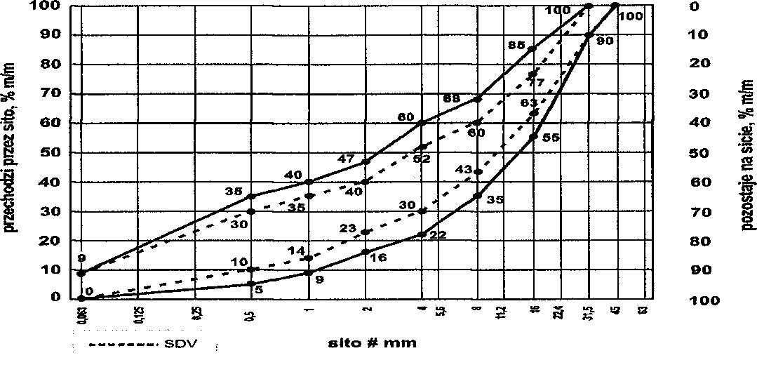
Rys 1a: Krzywe uziarnienia mieszanki C90/3 dla warstw podbudowy zasadniczej

Krzywa uziarnienia kruszywa powinna być ciągła i nie może przebiegać od dolnej krzywej granicznej uziarnienia do górnej krzywej granicznej uziarnienia na sąsiednich sitach. Wymiar największego ziarna kruszywa nie może przekraczać 2/3 grubości warstwy układanej jednorazowo.

Oprócz wymagań podanych na rysunku 2, wymaga się aby 90% uziarnień mieszanek zbadanych w ramach ZKP w okresie 6 miesięcy spełniało wymagania kategorii podanych w tablicach 5 i 6, aby zapewnić jednorodność i ciągłość uziarnienia mieszanek.

Tablica 5. Wymagania wobec jednorodności uziarnienia na sitach kontrolnych – porównanie z deklarowaną przez producenta wartością (S). Wymagania dotyczą produkowanej i dostarczanej mieszanki. Jeśli mieszanka zawiera nadmierną zawartość ziaren słabych, wymaganie dotyczy deklarowanego przez producenta uziarnienia mieszanki po pięciokrotnym zagęszczeniu metodą Proctora

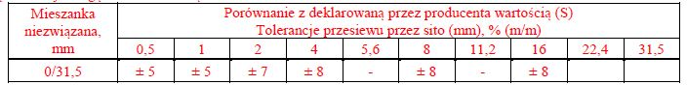

Krzywa uziarnienia (S) deklarowana przez producenta mieszanek powinna nie tylko mieścić się w odpowiednich krzywych uziarnienia (rys. 2) ograniczonych przerywanymi liniami (SDV) z uwzględnieniem
dopuszczalnych tolerancji podanych w tablicy 5, ale powinna spełniać także wymagania ciągłości uziarnienia zawarte w tablicy 6.

Tablica 6. Wymagania wobec ciągłości uziarnienia na sitach kontrolnych – różnice w przesiewach podczas badań kontrolnych produkowanych mieszanek

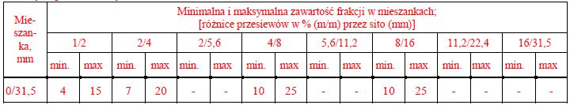

2.3. Woda

Do zwilżania kruszywa stosuje się stosuje się wodę spełniającą wymagania PN-EN 1008.

3. SPRZĘT

Ogólne wymagania dotyczące sprzętu podano w ST DMU 00.00.00 "Wymagania ogólne" pkt. 3.
Do wykonania warstwy podbudowy z kruszywa łamanego stabilizowanego mechanicznie należy stosować następujące rodzaje sprzętu:
- równiarki lub układarki do rozłożenia mieszanki. Za zgodą Inżyniera do rozkładania mieszanki na drogach o ruchu mniejszym od ciężkiego można dopuścić spycharki,
- walce ogumione i stalowe wibracyjne lub statyczne,
- płyty wibracyjne lub ubijaki mechaniczne do zagęszczania w miejscach trudnodostępnych.

4. TRANSPORT

Ogólne wymagania dotyczące transportu podano w ST DMU 00.00.00. "Wymagania ogólne" pkt. 4.
Transport kruszywa może odbywać się samochodami samowyładowczymi w sposób zabezpieczający je przed zanieczyszczeniem, zmieszaniem z innymi materiałami, nadmiernym wysuszeniem lub zawilgoceniem.

5. WYKONANIE ROBÓT

Ogólne zasady wykonania Robót podano w ST DMU 00.00.00. "Wymagania ogólne" pkt.5.

5.1. Przygotowanie podłoża

Podłoże pod podbudowę powinno spełniać następujące wymagania:
- zagęszczenie Is>1,03 dla ul. Krygiera i ul. Marmurowej lub E₂>120MPa i I₀≤2,2 dla pozostałych dróg Is>1,0 i E₂>100MPa,
- równość warstwy - nierówności nie mogą przekraczać 20 mm dla warstwy mrozoochronnej i 15 mm dla ulepszonego podłoża,
- spadki poprzeczne - zgodne z dokumentacją projektową z tolerancją ±0,5%,
- rzędne wysokościowe - zgodne z dokumentacją projektową z tolerancją +2 cm, +0 cm.
Jeżeli podłoże ulepszone, wykonane z materiałów związanych spoiwami lub lepiszczami wykazuje jakiekolwiek wady, to powinny być one usunięte wg zasad akceptowanych przez Inżyniera. Podbudowa powinna być wytyczona w sposób umożliwiający jej wykonanie zgodnie z Dokumentacją Projektową lub wg zaleceń Inżyniera z tolerancjami określonymi w niniejszej ST.

5.2. Wbudowanie mieszanki

Projektowane grubości podbudowy z kruszywa łamanego stabilizowanego mechanicznie jak w pkt. 1.3.
Warstwa podbudowy powinna być rozłożona w sposób zapewniający osiągnięcie wymaganych spadków i rzędnych wysokościowych. W miejscach, gdzie widoczna jest segregacja kruszywa należy przed zagęszczeniem wymienić kruszywo na materiał o odpowiednich właściwościach.
Wilgotność mieszanki kruszywa podczas zagęszczania powinna odpowiadać wilgotności optymalnej, określonej według próby Proctora, zgodnie z PN-B-04481 (metoda II). Materiał nadmiernie nawilgocony, powinien zostać osuszony przez mieszanie i napowietrzanie. Jeżeli wilgotność mieszanki kruszywa jest niższa od optymalnej o 20% jej wartości, mieszanka powinna być zwilżona określoną ilością wody i równomiernie wymieszana. W przypadku, gdy wilgotność mieszanki kruszywa jest wyższa od optymalnej o 10% jej wartości, mieszankę należy osuszyć.

5.3. Zagęszczenie mieszanki

Podbudowę należy zagęszczać w jednej warstwie o grubości projektowanej po zagęszczeniu, odpowiednim sprzętem zgodnie z pkt. 3. przy zachowaniu wilgotności optymalnej. Zagęszczenie podbudowy powinno być równomierne na całej szerokości.
Wskaźnik odkształcenia podbudowy, badany zgodnie z „Instrukcją Badań Podłoża Gruntowego Budowli Drogowych i Mostowych – Część 2”, powinien wynosić Io≤2,2 dla projektowanych dróg E2 ≥ 180MPa.

5.4. Odcinek próbny

Co najmniej 3 dni przez rozpoczęciem robót, Wykonawca wykona odcinek próbny w celu:
- stwierdzenia, czy sprzęt budowlany do mieszania, rozkładania i zagęszczania kruszywa jest właściwy,
- określenia grubości warstwy materiału z w stanie luźnym koniecznej do osiągnięcia wymaganej grubości warstwy po zagęszczeniu,
- określenia ilości warstwy koniecznych dla osiągnięcia wymaganego zagęszczenia;
- ustalenia liczby przejść sprzętu zagęszczającego, potrzebnej do uzyskania wymaganego wskaźnika zagęszczenia/odkształcenia/wymaganego E2.
Na odcinku próbnym Wykonawca powinien użyć takich materiałów oraz sprzętu, jakie będą stosowane do wykonania podbudowy na budowie.
Długość odcinka próbnego nie powinna być mniejsza niż 100 m.
Odcinek próbny powinien być zlokalizowany w miejscu zaakceptowanym przez Inżyniera.
Wykonawca może przystąpić do wykonania podbudowy po zatwierdzeniu odcinka próbnego przez Inżyniera.

5.5. Utrzymanie podbudowy
Podbudowa po wykonaniu, a przed ułożeniem następnej warstwy powinna być utrzymywana w dobrym stanie. Jeżeli Wykonawca będzie wykorzystywał, za zgodą Inżyniera, gotową podbudowę do ruchu budowlanego, to jest obowiązany naprawić wszelkie uszkodzenia podbudowy spowodowane przez ten ruch. Koszt napraw wynikłych z niewłaściwego utrzymania podbudowy obciąża Wykonawcę robót.

6. KONTROLA JAKOŚCI ROBÓT

Ogólne zasady kontroli jakości Robót podano w ST DMU 00.00.00 "Wymagania ogólne" pkt. 6.

6.1. Badania przed rozpoczęciem robót

Przed przystąpieniem do robót Wykonawca powinien przedstawić Inżynierowi wyniki wszystkich badań kruszyw przeznaczonych do wykonania podbudowy, potwierdzające spełnienie wymagań niniejszej STWiORB. Dla potwierdzenia cech materiałów Wykonawca przedstawi deklaracje zgodności, certyfikaty zgodności, itp.) dla każdej dostarczonej partii kruszywa.
Dla potrzeb badań kontrolnych Inżyniera pobierze próbki materiałów i wykona badania kontrolne obejmujące sprawdzenie właściwości kruszyw podane w pkt. 2.2. Pobieranie próbek oraz wykonanie badań kontrolnych będzie wykonane w obecności Wykonawcy. Badania odbędą się również wtedy, gdy Wykonawca został powiadomiony w porę o ich terminie a nie jest obecny.
Inżynier może polecić Wykonawcy pobieranie i pakowanie próbek do badań kontrolnych.

6.2. Badania w czasie robót

Tablica 4. Częstotliwość oraz zakres badań przy wykonywaniu podbudowy z kruszywa łamanego stabilizowanego mechanicznie
Lp. | Wyszczególnienie badań | Częstotliwość badań
 |  | Minimalna liczba badań na dziennej działce roboczej | Maksymalna powierzchnia podbudowy przypadająca na jedno badanie (m²)
1. | Uziarnienie mieszanki | 2 | 3000
2. | Wilgotność mieszanki | 2 | 3000
3. | Zagęszczenie warstwy | 2 | 3000
4. | Badanie właściwości kruszywa wg tab. 1 lub 2, pkt. 2.2.2 | Dla każdej partii kruszywa i przy każdej zmianie kruszywa

6.2.1. Uziarnienie mieszanki
Kontrola uziarnienia rozłożonego kruszywa powinna być przeprowadzana 2 razy na każdej dziennej działce roboczej za pomocą analizy sitowej. Próbki należy pobierać losowo z rozłożonej warstwy, przed jej zagęszczeniem. Wyniki powinny być zgodne z p. 2.2.1.

6.2.2. Wilgotność mieszanki
Wilgotność materiału kontroluje się wg PN-EN 1097-5:2001; do kontroli należy pobierać 2 próbki z każdej dziennej działki roboczej. Wilgotność mieszanki powinna odpowiadać wilgotności optymalnej, określonej wg próby Proctora, zgodnie z PN-EN 13286-2 z tolerancją +10%, -20%.

6.2.3. Zagęszczenie podbudowy

Kontrolę zagęszczenia można przeprowadzać za pomocą określenia wskaźnika zagęszczenia Is lub przez badanie wskaźnika odkształcenia Io (E2/E1) wg „Instrukcji Badań Podłoża Gruntowego Budowli Drogowych i Mostowych – Część 2”.
Wskaźnik odkształcenia I₀ nie powinien być mniejszy niż podany w punkcie 5.3. Zagęszczenie dolnej podbudowy stabilizowanej mechanicznie należy uznać z prawidłowe, gdy stosunek wtórnego modułu odkształcenia E2 do pierwotnego modułu odkształcenia E1 nie jest większy od 2,2

≤ 2,2

Wartość wtórnego modułu odkształcenia E₂ ≥ 180 MPa dla projektowanych dróg.
Moduł odkształcenia należy wyznaczyć dla przyrostu obciążenia od 0,15 MPa do 0,25 MPa przy zastosowaniu płyty VSS o średnicy 300 mm. Końcowe obciążenie powinno wynosić 0,45 MPa.
Obliczenie wyników wg wzoru:
w którym:
E – moduł odkształcenia (MPa)
Δp – różnica nacisków (MPa)
Δs – przyrost osiadań odpowiadający tej różnicy nacisków (mm)
D – średnica płyty (mm)

6.2.4. Właściwości kruszywa

Przy każdej zmianie kruszywa Wykonawca przedstawić Inżynierowi wyniki wszystkich badań kruszyw przeznaczonych do wykonania podbudowy, potwierdzające spełnienie wymagań niniejszej STWiORB. Dla potwierdzenia cech materiałów Wykonawca przedstawi deklaracje zgodności, certyfikaty zgodności, itp.).
Dla potrzeb badań kontrolnych Inżyniera pobierze próbki materiałów i wykona badania kontrolne.

6.3. Wymagania dotyczące cech geometrycznych podbudowy

Tabela 5. Częstotliwość oraz zakres pomiarów wykonanej podbudowy
Lp. | Wyszczególnienie badań i pomiarów | Minimalna częstotliwość pomiarów
1 | Szerokość podbudowy | 10 razy na 0,5 km
2 | Równość podłużna | w sposób ciągły planografem albo co 10 m łatą na każdym pasie ruchu
3 | Równość poprzeczna | 10 razy na 0,5 km
4 | Spadki poprzeczne*⁾ | 10 razy na 0,5 km
5 | Rzędne wysokościowe | dla ul. Krygiera i ul. Marmurowej na każdej jezdni na siatce o rozmiarach 10x10m wraz ze sprawdzeniem rzędnych osi podłużnej i krawędzi  dla pozostałych dróg: co 10 m na odcinkach prostych i co 10 m na łukach; w osi jezdni i na jej krawędziach
6 | Ukształtowanie osi w planie*⁾ | usytuowanie osi wg dokumentacji projektowej
7 | Grubość podbudowy | Podczas budowy: w 2 punktach na każdej działce roboczej  Przed odbiorem: nie rzadziej niż raz na 3000 m²
8 | Nośność podbudowy:  - moduł odkształcenia  lub  - ugięcie sprężyste | co najmniej w dwóch przekrojach na każde 300 m  co najmniej w 20 punktach na każde 500 m

6.3.2. Równość podbudowy

Kontrola równości w przekroju podłużnym mierzona 4-metrową łatą co 50 m; dopuszczalne nierówności pod łatą 10 mm.
Kontrola równości poprzecznej mierzona 4-metrową łatą co 50 m; dopuszczalne odchyłki pod łatą 10 mm.

6.3.3. Spadki poprzeczne

Kontroli spadków poprzecznych dokonuje się łatą profilową z poziomnicą co 50 m. Dopuszczalne odchyłki spadku ± 0,5%.

6.3.4. Rzędne wysokościowe

Sprawdzenie polega na wykonaniu niwelacji i porównaniu wyników pomiaru z dokumentacja projektową. Dopuszczalne odchyłki -1 cm, +0 cm. Przed przystąpieniem do robót Wykonawca przedstawi schemat punktów pomiarowych do akceptacji.

6.3.5. Ukształtowanie osi podbudowy

Kontrola ukształtowania osi podbudowy w planie sprawdzana co 50 m oraz dodatkowo w punktach głównych łuków poziomych. Oś podbudowy w planie nie może być przesunięta w stosunku do osi projektowanej o więcej niż ± 3 cm dla ul. Krygiera i ul. Granitowejj oraz ± 5 cm dla pozostałych dróg.

6.3.6. Grubość podbudowy

Grubość podbudowy nie może się różnić od grubości projektowanej o więcej niż ±10%.

6.3.6. Nośność podbudowy

- moduł odkształcenia wg „Instrukcji Badań Podłoża Gruntowego - Załącznik" powinien być zgodny z podanym w tablicy 6,

Tabela 6. Cechy podbudowy
Podbudowa  z kruszywa o wskaźniku w_{noś} nie mniejszym  niż, % | Wymagane cechy podbudowy
 | Wskaźnik zagęszczenia I_{S} nie  mniejszy niż | Maksymalne ugięcie sprężyste pod kołem, mm |  | Minimalny moduł odkształcenia mierzony płytą o średnicy 30 cm, MPa
 |  | 40 kN | 50 kN |  | od pierwszego obciążenia E₁ | od drugiego obciążenia E₂
120 | 1,03 | 1,10 | 1,20 |  | 100 | 180

Uwaga:
- Wskaźnik zagęszczenia I_{S} ≥ 1,03 – podbudowa dla ul. Krygiera i ul. Granitowej i drogi boczne o kategorii ruchu KR3,
- Wskaźnik zagęszczenia I_{S} ≥ 1,00 – podbudowa dla pozostałych dróg (drogi boczne KR1, KR2).

6.4. Zasady postępowania z wadliwie wykonanymi odcinkami podbudowy

Wszystkie powierzchnie, które wykazują większe odchylenia cech geometrycznych i innych wymagań ST określonych w pkt. 6, powinny być naprawione przez Wykonawcę na jego koszt, zaproponowaną przez niego metodą zaakceptowana przez Inżyniera.

7. OBMIAR ROBÓT

Ogólne zasady obmiaru robót podano w ST DMU 00.00.00 „Wymagania ogólne" pkt. 7.

7.1. Jednostka obmiarowa

Jednostką obmiarową jest 1 m² (metr kwadratowy) wykonanej podbudowy z kruszywa łamanego stabilizowanego mechanicznie o określonej grubości.

8. ODBIÓR ROBÓT

Ogólne zasady odbioru Robót podano w ST DMU 00.00.00 "Wymagania ogólne" pkt. 8. Roboty uznaje się za wykonane zgodnie z Dokumentacją Projektową i ST jeżeli wszystkie badania i pomiary z zachowaniem tolerancji wg pkt. 6 dały wyniki pozytywne.

9. PODSTAWA PŁATNOŚCI

Ogólne ustalenia dotyczące podstawy płatności podano w ST DMU 00.00.00 „Wymagania ogólne" pkt. 9.

9.1. Cena jednostki obmiarowej
Cena jednostkowa wykonania 1 m² podbudowy o określonej grubości uwzględnia:
- składniki ceny jednostkowej określone w DMU. 00.00.00, pkt. 9.1.,
- prace pomiarowe i przygotowawcze,
- zakup mieszanki,
- przygotowanie recepty laboratoryjnej i przygotowanie mieszanki,
- wykonanie odcinka próbnego wraz z wykonaniem niezbędnych badań i pomiarów,
- transport mieszanki do miejsca wbudowania,
- rozłożenie mieszanki w jednej warstwie – dla podbudowy o grubości do 20 cm,
- rozłożenie pierwszej warstwy mieszanki kruszywa wraz z profilowaniem i zagęszczeniem a następnie rozłożenie drugiej warstwy mieszanki kruszywa – dla podbudowy o grubości >20 cm,
- profilowanie do wymaganych spadków poprzecznych i podłużnych,
- zagęszczenie,
- utrzymanie podbudowy,
- badania materiałów, opracowanie recepty, wykonanie niezbędnych badań i pomiarów,
- naprawę powierzchni po pobraniu próbek i wykonaniu badań,
- koszt zabezpieczenia i ochrony przez zniszczeniem spowodowanym penetracją wody i pracą maszyn budowlanych,
- koszt utrzymania czystości na przylegających drogach lub terenie budowy.

10. PRZEPISY ZWIĄZANE

10.1. Normy

- PN-EN 933-1 Badania geometrycznych właściwości kruszyw – Oznaczanie składu ziarnowego – Metoda przesiewania
- PN-EN 933-5 Badania geometrycznych właściwości kruszyw – Oznaczanie procentowej zawartości ziarn o powierzchniach powstałych w wyniku przekruszenia lub łamania kruszyw grubych
- PN-EN 1097-1 Badania mechanicznych i fizycznych właściwości kruszyw – Oznaczanie odporności na ścieranie (mikro-Deval)
- PN-EN 1097-2 Badania mechanicznych i fizycznych właściwości kruszyw – Metody oznaczania odporności na rozdrabnianie
- PN-EN 1097-6 Badania mechanicznych i fizycznych właściwości kruszyw – Część 6: Oznaczanie gęstości ziarn i nasiąkliwości
- PN-EN 1367-1 Badania właściwości cieplnych i odporności kruszyw na działanie czynników atmosferycznych – Część 1: Oznaczanie mrozoodporności
- PN-EN 1367-3 Badania właściwości cieplnych i odporności kruszyw na działanie czynników atmosferycznych – Część 3: Badanie bazaltowej zgorzeli słonecznej metodą gotowania
- PN-EN 1744-1 Badania chemicznych właściwości kruszyw – Analiza chemiczna
- PN-EN 13242 Kruszywa do niezwiązanych i związanych hydraulicznie materiałów stosowanych w obiektach budowlanych i budownictwie drogowym
- PN-EN 13285 Mieszanki niezwiązane – Wymagania
- PN-EN 13286-2 Mieszanki niezwiązane i związane spoiwem hydraulicznym – Część 2: Metody określania gęstości i zawartości wody – Zagęszczanie metodą Proctora
- PN-EN 13286-47 Mieszanki niezwiązane i związane spoiwem hydraulicznym – Część 47: Metody badań dla określenia nośności, kalifornijski wskaźnik nośności CBR, natychmiastowy wskaźnik nośności i pęcznienia liniowego
- PN-EN 1008 Woda zarobowa do betonu - Specyfikacja pobierania próbek, badanie i ocena przydatności wody zarobowej do betonu, w tym wody odzyskanej z procesów produkcji betonu.
- PN-S-06102 Drogi samochodowe. Podbudowy z kruszyw stabilizowanych mechanicznie.
- BN-68/8931-04 Pomiar równości nawierzchni planografem i łatą.
- BN-70/8931-06 Pomiar ugięć nawierzchni podatnych ugięciomierzem belkowym
- BN-77/8931-12 Oznaczanie wskaźnika zagęszczenia gruntu.
- WT/MK-CZDP 84 – Wytyczne techniczne. Oceny jakości grysów i żwirów kruszonych produkowanych z naturalnie rozdrobnionego surowca skalnego przeznaczonych do nawierzchni drogowych.
- PN-S-02205:1998 Drogi samochodowe -- Roboty ziemne -- Wymagania i badania
10.2. Inne dokumenty
- „Instrukcja Badań Podłoża Gruntowego Budowli Drogowych i Mostowych - Część 2. Załącznik" GDDP, Warszawa 1998 r.
- Rozporządzenie Ministra Transportu i Gospodarki Morskiej w sprawie warunków technicznych, jakim powinny odpowiadać drogi publiczne i ich usytuowanie. Dz.U. Nr 43 z dnia 14 maja 1999r.
- WT-4 2010 „Mieszanki niezwiązane do dróg krajowych” – GDDKiA
- Instrukcja Badań Podłoża Gruntowego Budowli Drogowych i Mostowych – Część 2 - IBDiM

